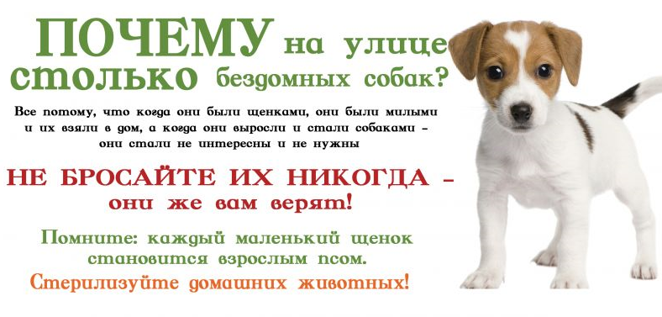

Уважаемые владельцы животных!!!

Мы обращаемся с просьбой к владельцам животных: давайте не будем увеличивать армию беспризорных! Прежде чем взять собачек и кошачек подумайте, куда девать малышей, 4 из 5 разданных оказываются на улице. Не допускайте бесконтрольную рождаемость!Во многих странах мира стерилизация является обычной хирургической операцией, к которой часто прибегают владельцы.

Стерилизуйте и кастрируйте своих животных, Вреда вы им не причините!Навести порядок в содержании животных и оказать помощь бездомным животным мы сможем только вместе с Вами!

администрация